

FACULTAD DE INGENIERÍA

CARRERA DE INGENIERÍA DE SISTEMAS COMPUTACIONALES

Autores:
Apellidos, Nombres En Orden Alfabético (% participación)
Axel David Castro Aguilar (100%)
Leslie Melanie Castro Reyes (100%)
Marcos Diego Obeso Guarniz (100%)
Nilton Manolo Cabrera Castillo (100%)
Palacios Alzamora Oskar Alonso (100%)
Pamela Lisette Araujo Lazo (100%)

Curso:
Técnicas de Programación Orientada a Objetos

Docente del Curso:
No

Trujillo – Perú
2025-2

INSTRUCCIONES

- Desarrollar guía de primeros pasos con Git.
  - Manejo de branches y merges.
  - Crear y cambiar entre ramas (branches) utilizando comandos got Branch y git checkout.
  - Fusión de branches. Realizar cambios en una rama y fusionarlos con la rama principal.
  - Uso de git merge para combianr ramas.
  - Resolución de conflictos.

DESARROLLO

Guía de evidencias: ramas (branches), checkout, merge y resolución de conflictos
1. Ver las ramas existentes - git branch
Comando(s): git branch
Ejecuta el comando para listar las ramas del repositorio. El asterisco (*) indica la rama en la que estás trabajando actualmente.

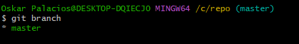

2. Crear una nueva rama (branch)
Comando(s): git branch rama_1
Crea una rama nueva llamada rama_1 sin modificar la rama principal.

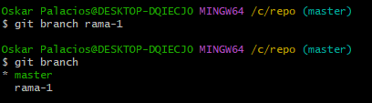

3. Cambiar entre ramas con git checkout
Comando(s): git checkout rama_1
Cambia desde la rama principal hacia rama_1. Después puedes ejecutar git branch para comprobar que el asterisco (*) está en rama_1.

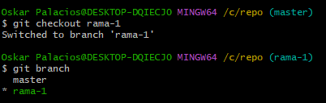

4. Realizar y guardar cambios dentro de la rama
Comando(s): git add . | git commit -m "Cambio realizado en rama_1"
Modifica un archivo del proyecto mientras estás en rama_1. Guarda el cambio con git add y crea un commit.

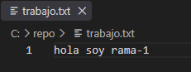
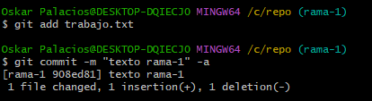

5. Volver a la rama principal
Comando(s): git checkout main (o git checkout master, según tu repositorio)
Regresa a la rama principal antes de realizar la fusión.

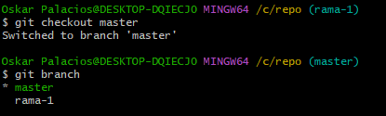

6. Fusionar la rama con la principal - git merge
Comando(s): git merge rama_1
Estando en main/master, fusiona los cambios realizados en rama_1 con la rama principal.

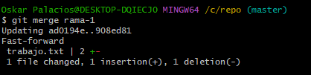
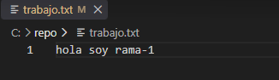

7. Generar un conflicto de fusión
Comando(s): Modificar la misma línea en main/master y rama_1, hacer commit en ambas y luego ejecutar git merge rama_1
Realiza cambios diferentes sobre la misma línea de un mismo archivo en las dos ramas. Al intentar fusionarlas, Git debe detectar un conflicto.

Primero creamos el archivo.txt y añadimos un mensaje dentro, luego lo guardamos con git add // commit dentro de git.
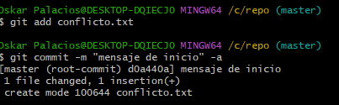
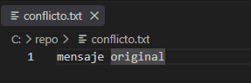

Luego creamos la rama-conflicto con Branch y nos movemos a esa rama con checkout, luego modificamos esa rama con otro mensaje.
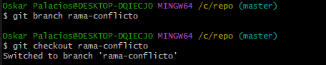
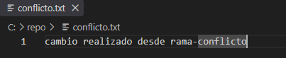
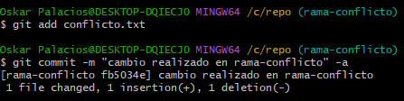
Regresamos al master para cambiar el mensaje original y así a la hora de juntarlos con merge, git no pueda decidir por sí solo cual de los commits debería conservar y como resultado de un error.
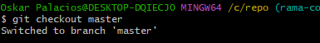
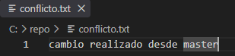
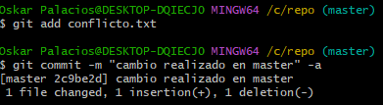
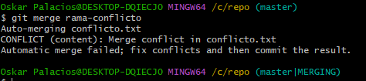
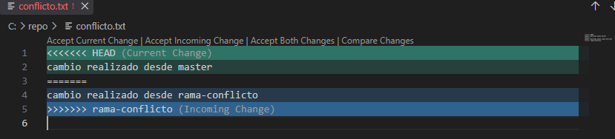

8. Resolver el conflicto
Comando(s): git add . | git commit -m "Conflicto resuelto"
Edita manualmente el archivo, conserva la versión correcta, elimina los marcadores del conflicto, guarda el archivo y registra la resolución con un commit.

Ahora al resolver el conflicto solo tenemos que juntar ambos textos desde el mismo archivo manualmente, subirlo con add // commit y finalmente demostrar que todo este bien con status para ver si esta todo completamente limpio.


